**FifaManager Project**

Table des matières

Contexte 2

Analyse métier 3

Fonctions attendues 4

Contraintes business 5

Analyse fonctionnelle et Mookup’s d’écrans. 6

Contraintes fonctionnelles 10

Description des entités 13

Schémas 15

Implémentations des contraintes 17

Analyse technique 18

# 

# Contexte

* 1. Cadre

Le Projet « Fifa Manager » est un projet qui est réalisé dans le cadre du cours SGBD de Mr Fievez.

Ce projet a pour but de mettre en œuvre un programme permettant de tester les acquis des élèves en mettant en place un logiciel de simulation de gestion d’un championnat de football.

Le projet est composé de 3 parties :

* Cahier des charges
* Base de données
* Programme
  1. Projet

FifaManager est un logiciel de simulation de championnats de football. Celui-ci permet de faire la gestion des championnats, des équipes , d’un calendrier ainsi que les joueurs au sein d’une interface graphique

Chaque championnat se déroule sur base d’un calendrier et est composé d’un nombre déterminé d’équipes.

Une simulation de matchs est également prévue sur base de ce calendrier.

Par défaut , les matchs se jouent les Samedi et les Dimanche. Pour les matchs qui ne pourront pas être programmés les Samedi et les Dimanche, dans les délais de leur semestre respectif, la solution permettra de choisir un autre jour de la semaine.

Tous les matchs sont représentés par une feuille de match et possèdent un résultat. Ce résultat étant modifiable.

Nous avons voulu aussi que le programme met en œuvre des transferts de joueurs selon des critères spécifiques.

Un système de sanctions et d’exclusions de joueurs est prévu par le biais de cartons pouvant être distribués, lors d’un match.

# Analyse métier

1. Description de la solution envisagée

L’interface est composée de 2 menus, le menu **« BackEnd »**et le menu **« MatchManagement »**.

Le menu **BackEnd** permet de gérer les championnats, équipes, joueurs, horaires, etc. Il est lui-même composé de 3 menus :

1. *Joueurs*: Permet de visualiser tous les joueurs du programme. De pouvoir faire le lien entre les matchs auxquels le joueur est inscrit, d’observer les cartons, l’équipe et le championnat auquel le joueur est lié au moment du match.

Le menu nous permet de donner lieu à des transferts vers d’autres équipe en fonction de leurs contrats.

1. *Gestion* *Matchs* : Permet de modifier les dates de match, de visualiser et modifier les résultats, de prendre connaissance des joueurs inscrits aux matchs et de pouvoir générer des horaires de matchs, si aucun match n’est prévu dans le championnat réfèrent.
2. *Classement* :Permet de voir le classement des équipes en fonction d’un championnat.

Le menu **MatchManagement** est lui-même composé de 3 menus :

1. *Championnat* :Permet de visionner tous les matchs liés à un championnat et de pouvoir sélectionner un match afin de voir les évènements qui ont eu lieu pendant celui-ci, en fonction de l’ équipes extérieure et domicile.
2. *Equipes* :Permet de visionner toutes les équipes du programme ainsi que tous les matchs leurs correspondant. L’interface permet de voir les événements liés aux différents matchs en fonction des équipes. Elle permet également d’avoir une liste de joueur affiliés et non présent au à la date du match et de pouvoir les rajouter sur la feuille de match au besoin.
3. Intervenants

La solution contient 2 acteurs principaux :

1. BackEndUser
2. MatchManagement

Ceux -ci gèrent de manière respective leurs parties du logiciel et auront des restrictions d’accès à la base de données qui leurs seront propre.

# Fonctions attendues

1. Exigences fonctionnelles :

BackEnd

|  |  |
| --- | --- |
| Ef-bk-01 | Inscription des joueurs au sein des équipes avec les limites des semestres. |
| Ef-bk-02 | Génération des horaires de matchs automatiquement |
| Ef-bk-03 | Génération des horaires de matchs manuellement |
| Ef-bk-04 | Modification des horaires de matchs. |
| Ef-bk-05 | Visualisation des résultats des matchs. |
| Ef-bk-06 | Modifications des résultats des matchs. |
| Ef-bk-07 | Visualisation des cartes liées aux joueurs, par match. |
| Ef-bk-08 | Visualisation des inscriptions des joueurs sur la feuille de match. |
| Ef-bk-09 | Visualisation du classement du championnat. |

MatchManagement

|  |  |
| --- | --- |
| Ef-Mmg-01 | Inscription des joueurs aux matchs. |
| Ef-Mmg-02 | Vérification de la légitimité des inscriptions des joueurs (carton rouge ou jaune). |
| Ef-Mmg-03 | Visualisation du résultat du match. |
| Ef-Mmg-04 | Visualisation du nombre de cartons distribués, lors du match. |
| Ef-Mmg-05 | Visualisation du nom des joueurs qui ont marqués, lors d’un match. |
| Ef-Mmg-06 | Visualisation de l’équipe gagnante du match. |
| Ef-Mmg-07 | Visualisation de la date du match. |
| Ef-Mmg-08 | Visualisation des équipes présentent au match. |

1. Exigences non fonctionnelles

|  |  |
| --- | --- |
| Enf-01 | L’utilisateur n’a pas besoin d’être logué pour se connecter |
| Enf-02 | L’interface sera conviviale et intuitive |
| Enf-03 | La solution aura une rapidité acceptable des réponses aux requêtes |
| Enf-04 | Les messages d’erreurs seront définis avec un numéro d’erreur et une phrase explicative rédigée en Français |

# Contraintes business

* Il existe deux utilisateurs respectifs pour les accès à la base de données(MatchManagement et Backend).
* Pas d’accès direct aux tables, sauf pour le Super Admin (sa).
* La base de données doit contenir :
  + Les procédures stockées, Triggers.
  + Des vues.
  + Deux schémas distincts (MatchManagement et BackEndUser).
* Sécurité obligatoire au niveau des schémas contenu dans la base de données.
* Une découpe du programme en Buiseness Layer, DAL, Modèles et gestion des erreurs est obligatoire.
* Le Backend doit utiliser EntityFramework.
* MatchManagement doit utiliser ADO.NET

Diagramme global :

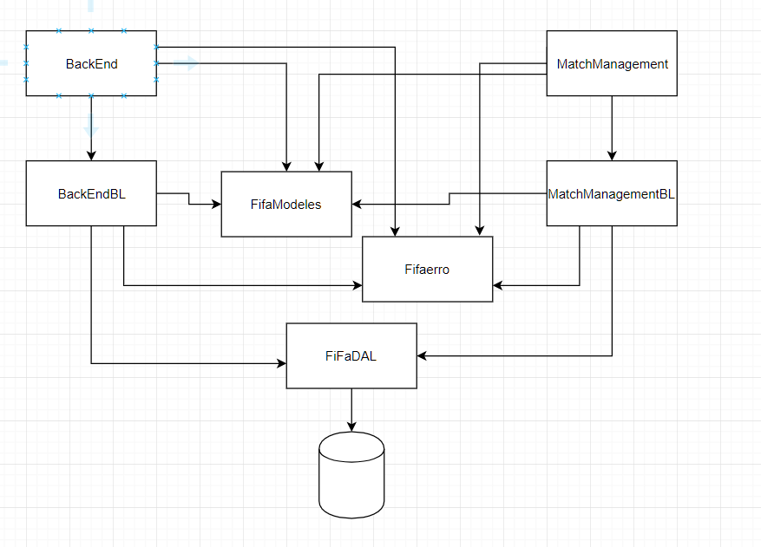

# Analyse fonctionnelle et Mookup’s d’écrans.

1. MatchManagement :

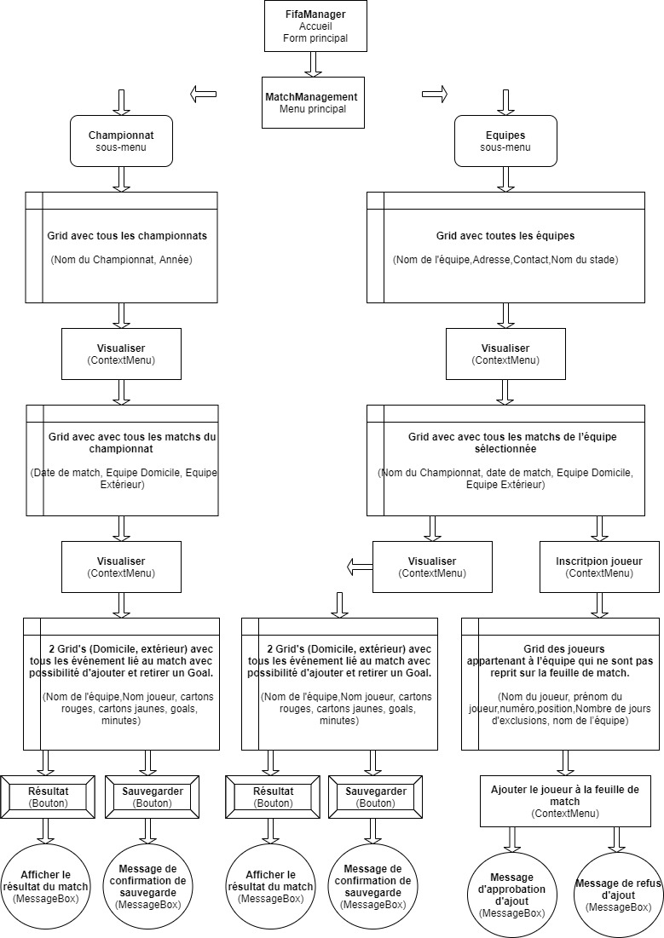

1. BackEnd/ Joueurs :

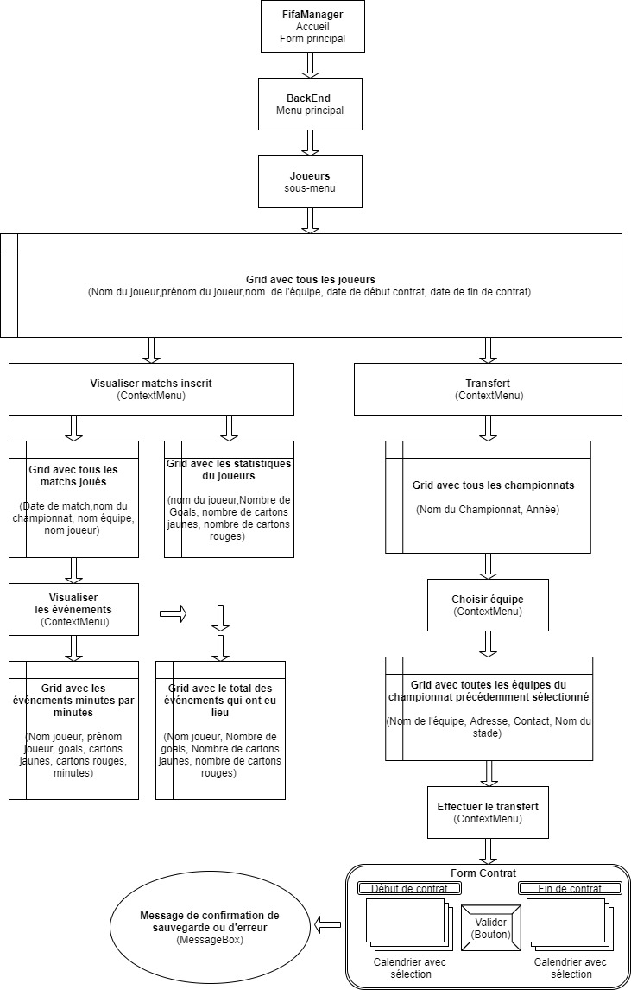

1. BackEnd/ Gestion Matchs :

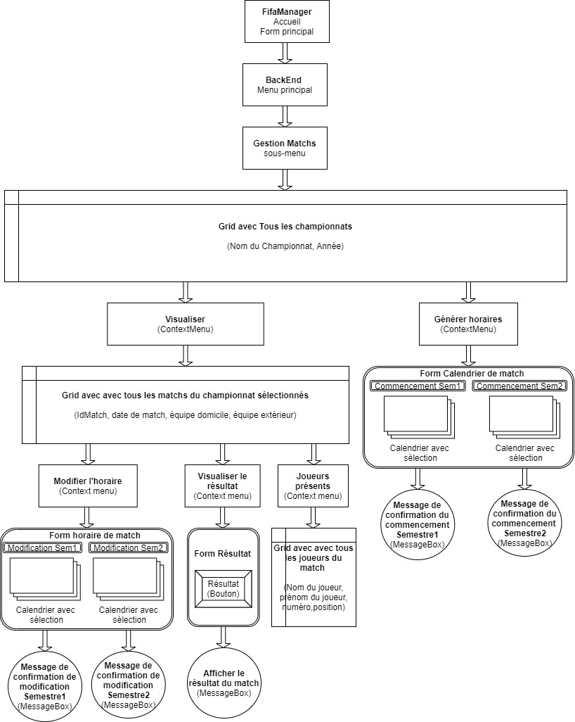

1. BackEnd/ Classement

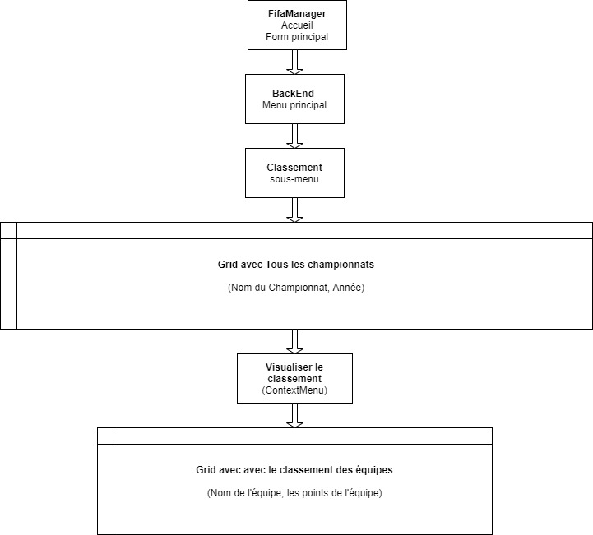

# Contraintes fonctionnelles

1. Règles d’accès et autorisation

|  |  |
| --- | --- |
| Cf-Ra-01 | L’utilisateur « BackEndUser » pourra accéder à la base de données « FifaManager »  Son utilisation est restreinte uniquement exécution des procédures stockées suivantes :   * + Pcr_Creation_DatesMatchs   + Pcr_Creation_Match   + Pcr_Joueur_EffectuerAffiliationSem1   + Pcr_Joueur_EffectuerAffiliationSem2   + Pcr_Joueur_EffectuerTransfert   + Pcr_ListeDateMatchs_ChampionnatSem1   + Pcr_ListeDateMatchs_ChampionnatSem2   + Pcr_Modifications_Match_Date   + Pcr_Selection_DateDébutChampionnatSemestre1   + Pcr_Selection_DateDébutChampionnatSemestre2   + Pcr_SommeEvenementsMatchs   + Pcr_StatistiquesJoueurs   + Pcr_Visualiser_AnnéeChampionnat   + Pcr_Visualiser_Championnats   + Pcr_Visualiser_Equipe_Championnat   + Pcr_Visualiser_Equipes_ChampionnatViaId   + Pcr_Visualiser_Evenements_Match_Joueurs   + Pcr_Visualiser_JoueursMatchs   + Pcr_Visualiser_Match_Joueurs   + Pcr_Visualiser_Matchs_Championnat   + Pcr_Visualiser_PointsClassement   + Pcr_Visualiser_Resultat_EquipeDomicile   + Pcr_Visualiser_Resultat_EquipeExterieur   + Pcr_VisualiserTousLesJoueurs |

|  |  |
| --- | --- |
| Cf-Ra-02 | L’utilisateur « MatchManagment » pourra accéder à la base de données « FifaManager ».  Son utilisation est restreinte uniquement exécution des procédures stockées suivantes :   * Pcr_Ajout_Joueur_FeuilleDeMatch * Pcr_Ajouter_Evenements_Match_Domicile * Pcr_Ajouter_Evenements_Match_Exterieur * Pcr_CloturerMatch * Pcr_Creation_FeuilleDeMatch * Pcr_Modifications_Evenements_Match_Domicile * Pcr_Modifications_Evenements_Match_Exterieur * Pcr_Visualiser_Championnats * Pcr_Visualiser_Equipes * Pcr_Visualiser_Evenements_Match_Domicile * Pcr_Visualiser_Evenements_Match_Exterieur * Pcr_Visualiser_Joueurs_Equipes_Match * Pcr_Visualiser_Matchs_Championnat * Pcr_Visualiser_Matchs_Equipe * Pcr_Visualiser_Resultat_EquipeDomicile * Pcr_Visualiser_Resultat_EquipeExterieur |

1. Règles de structure

|  |  |
| --- | --- |
| Cf-Rs-01 | Les championnats sont basés sur une année civile q divisée en 2 semestres respectifs :   * Q1 est composé de 5 semaines. * Q2 est composé de 5 semaines. |
| Cf-Rs-02 | Les championnats sont composés d’un nombre déterminé d’équipes. |
| Cf-Rs-03 | Une feuille de match contient 5 joueurs au minimum, par équipe. |
| Cf-Rs-04 | Une feuille de match contient 7 joueurs au maximum, par équipe. |
| Cf-Rs-05 | Une équipe est composée au minimum de 5 joueurs et maximum 10. |
| Cf-Rs-06 | Un joueur ne peut jouer que dans une seule équipe à la fois. |
| Cf-Rs-07 | Un joueur ne peut jouer que dans un championnat à la fois. |
| Cf-Rs-08 | Par défaut, les matchs se jouent les Samedi et les Dimanche. Un seul match est programmé par jour de match. |

1. Règles de validation

|  |  |
| --- | --- |
| Cf-Rv-01 | Des transferts de joueurs sont réalisables :   * A l’intersaison (entre Q1 et Q2) => peut changer que dans les 3 dernières équipes. * Vers un autre championnat (pas de limite de changement). |
| Cf-Rv-02 | Si un joueur recoit un carton au dernier match du semestre, le(s) match(s) exclusion(s) sont annulé(s) car l’exclusion est impossible à prester. |
| Cf-Rv-03 | Pour qu’une équipe soit déclarée gagnante d’un match, il faut qu’elle ait un nombre supérieur de goals que l’équipe adverse. |
| Cf-Rv-04 | Un joueur qui a des jours d’exclusions ne peut pas figurer sur une feuille de match. |
| Cf-Rv-05 | Pour qu’une équipe puisse figurer sur une feuille de match, il faut qu’elle ait un minimum de 5 joueurs et que ceux-ci ne soient pas sous la sanction d’un carton jaune ou rouge. |
| Cf-Rv-06 | A chaque fois qu’une feuille de match est associée à un match, une désincrémentation du nombre de jours d’exclusions est réalisée pour chaque joueurs des 2 équipes participantes. Si le nombre est a 0, le nombre reste à 0. |

1. Règles de calcul

|  |  |
| --- | --- |
| Cf-Rc-01 | Un système d’exclusion de joueurs sera mis en place par le biais de cartons jaune et rouge :   * Jaune :un jour d’exclusion * Rouge :trois jours d’exclusion |
| Cf-Rc-02 | Lorsqu’un joueur recoit plusieurs cartons, une addition du nombre de match d’exclusions est effectuée. |
| Cf-Rc-03 | Un Classement des équipes au sein de leur championnat est réalisé sur base des résultats des matchs qui se découpe de la manière suivante :   * Gagner : +3 points * Perdu : +0 point * Nulle : +1 point |

# 

# Description des entités

1. *Calendrier :*

L’entité « Calendrier » représente un calendrier qui sera associé à un championnat.

D’autre part, cette entité nous permettra d’organiser des matchs selon le début et la fin d’un semestre.

L’entité est également jointe à la relation « Affiliation ».

1. *Championnat :*

L’entité « Championnat » représente un championnat. Cette entité est associée à Calendrier afin de démontrer qu’un Championnat peut ou pas être lié à un Calendrier.

D’autre part, cette entité est reliée à l’entité « Inscription ».

1. *Inscription :*

L’entité « Inscription » est la représentation qu’une équipe doit avoir des joueurs qui sont affiliés afin de pouvoir faire partie d’un Match. D’autres part, elle représente également l’appartenance d’une équipe à un Championnat.

1. *Equipe :*

L’entité « Equipe » représente chaque équipe au sein de notre Base de données.

D’autre part, cette entité est reliée à l’entité « Inscription ».

1. *Joueur :*

L’entité « Joueur » représente chaque joueur au sein de notre Base de données.

D’autre part, cette entité est reliée à l’entité « Affiliation ».

1. *Affiliation :*

L’entité « Affiliation » est la représentation qu’un joueur peut être lié ou pas à une ou des affiliations.

Elle représente également le fait qu’une Affiliation est défini dans le temps par le biais d’une liaison avec Calendrier.

Elle démontre aussi que pour qu’un joueur soit présent sur une feuille de match, il est dans l’obligation d’être lié à une affiliation.

Pour finir, elle est liée à l’entité « Inscription » afin qu’un joueur puisse contracter un contrat avec une équipe.

1. *Participation :*

L’entité « Participation » représente les joueurs ayant une affiliation à une équipe et de les mettre en corrélation avec une feuille de match.

Elle démontre également qu’une feuille de match ne pourra être lié qu’ 5 joueurs au minimum et 7 au maximum, par équipe.

Pour finir, cette entité, nous permettra de faire le lien entre les différents évènements d’un match, les affiliations et la feuille de match.

1. *EvenementMatch :*

L’entité « EvenementMatch » représente tous les évènements qui vont avoir lieu lors d’un match de par sa relation « Engendrer » qui la lie directement à l’entité « Participation ».

1. *FeuilleDeMatch :*

L’entité « FeuilleDeMatch » *r*eprésente le fait qu’une FeuilleDeMatch est directement lié à un Match. D’autres part, celle-ci nous permet de relier plusieurs affiliations à une feuille de match par le biais de l’entité « Participation »

1. *Match :*

L’entité « Match » représente les différents matchs qui auront lieu dans les différents championnats à une date précise.

Grâce à sa liaison avec Calendrier via la relation « Organiser » nous avons la possibilité de savoir à quel Calendrier et quel Championnat appartient le(s) match(s).

D’autre part, cette entité est directement reliée à l’entité « Inscription » via la relation « Programmer » afin de démontrer le fait qu’une équipe doit être relié à un championnat afin de pouvoir jouer un match et qu’un match sera constitué de 2 équipes obligatoirement. Afin de satisfaire cette contrainte, l’entité « Match » fera l’objet d’un Trigger au sein de notre Base de données.

La relation « *Programmer* » fera l’objet de la création d’une table intermédiaire au sein de notre Base de données. Celle-ci nous permettra de programmer un match avec plusieurs équipes qui seront représentées par «IdInscription », tout en sachant quelle sera l’équipe jouant à l’extérieure ou jouant à domicile.

# 

# Schémas

1. Schéma Entités Association

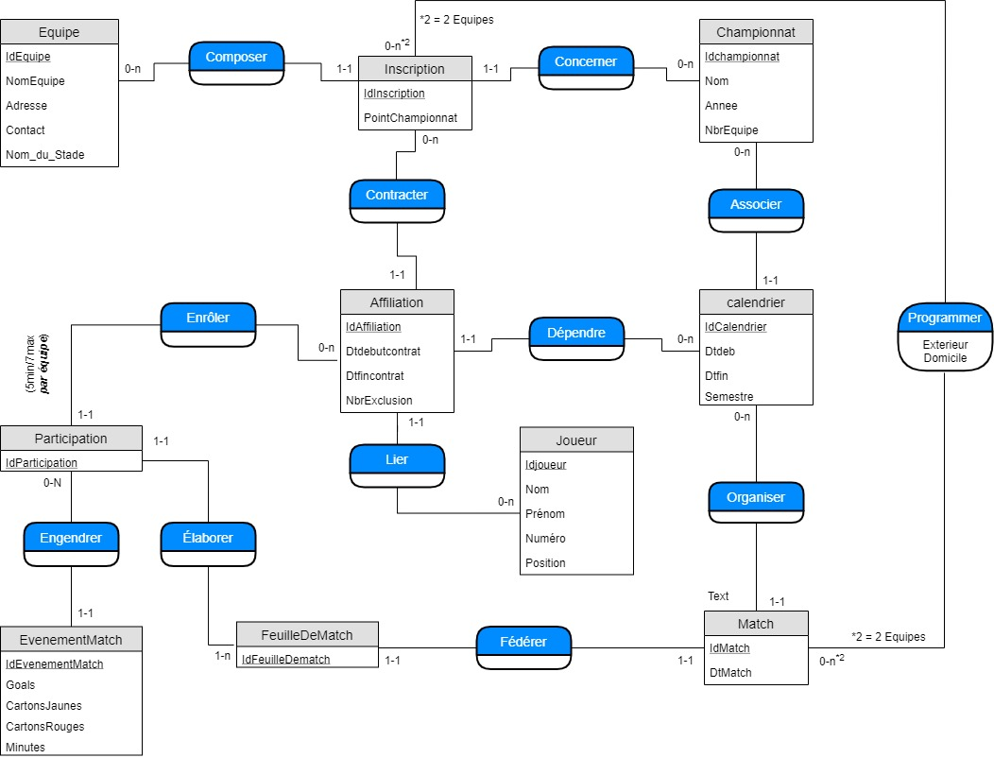

1. Schéma relationnel

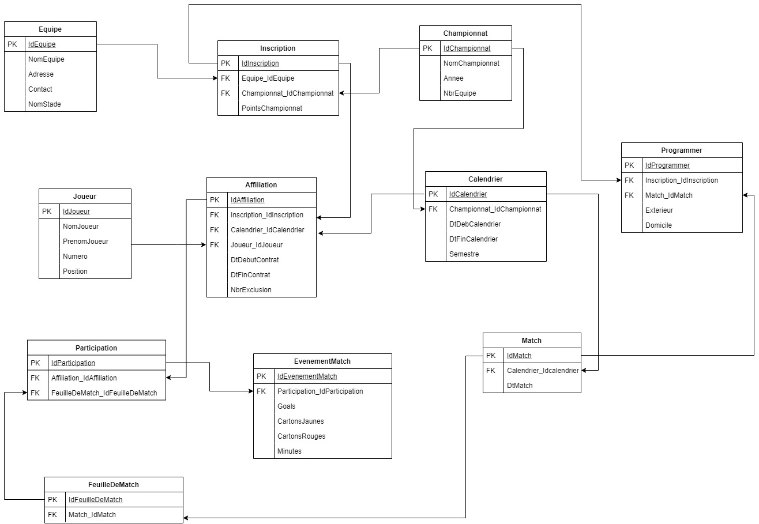

# 

# Implémentations des contraintes

|  |  |  |  |
| --- | --- | --- | --- |
| **Implémentation** | **Contraintes** | **Type** | **Nom** |
| Imp_Ct_01 | Cf-Ra-01 | DB : Schéma | Sch_BackEnd |
| Imp_Ct_02 | Cf-Ra-02 | DB : Schéma | Sch_MatchManagment |
| Imp_Ct_03 | Cf-Rs-01 | Procédure stockée | Pcr_Creation_DatesMatchs |
| C# | GestionMatchsHoraireMdi |
| Imp_Ct_05 | Cf-Rs-02 | DB :Table | Table: Championnat // Colonne: NbrEquipe |
| Imp_Ct_06 | Cf-Rs-03 | Trigger | Tgr_VerificationNombreJoueursValides  // Table « FeuilleDeMatch » |
| Imp_Ct_07 | Cf-Rs-04 | Trigger | 1. Tgr_VerificationNombreJoueurs_EquipeDomicile   // Table « Participation »   1. Tgr_VerificationNombreJoueurs_EquipeExterieur   // Table « Participation » |
| Imp_Ct_08 | Cf-Rs-05 | Procédure stockée | Pcr_Joueur_EffectuerTransfert |
| Imp_Ct_09 | Cf-Rs-06 | Procédure stockée | Pcr_Joueur_EffectuerTransfert |
| C# | JoueursTransfertMdi |
| Imp_Ct_10 | Cf-Rs-07 | Procédure stockée | Pcr_Joueur_EffectuerTransfert |
| C# | JoueursTransfertMdi |
| Imp_Ct_11 | Cf-Rs-08 | Procédure stockée | Pcr_Creation_DatesMatchs |
| C# | GestionMatchsHoraireMdi  CreationDatesMatch |
| Imp_Ct_12 | Cf-Rv-01 | Procédure stockée | Pcr_Joueur_EffectuerTransfert |
| Imp_Ct_13 | Cf-Rv-02 | Procédure stockée | Pcr_Creation_FeuilleDeMatch |
| Imp_Ct_14 | Cf-Rv-03 | Procédure stockée | Pcr_Visualiser_PointsClassement |
| Imp_Ct_15 | Cf-Rv-04 | Trigger | Trg_VerificationExclusions  // Table « Participation » |
| Imp_Ct_16 | Cf-Rv-05 | Trigger | Tgr_VerificationNombreJoueursValides  // Table « FeuilleDeMatch » |
| Procédure stockée | Pcr_Creation_FeuilleDeMatch |
| Imp_Ct_17 | Cf-Rv-06 | Procédure stockée | Pcr_CloturerMatch |
| Imp_Ct_18 | Cf-Rc-01 | Trigger | Trg_AjoutJoursExclusion |
| Imp_Ct_19 | Cf-Rc-02 | Trigger | Trg_AjoutJoursExclusion |
| Imp_Ct_20 | Cf-Rc-03 | Procédure stockée | Pcr_Visualiser_PointsClassement |

# Analyse technique

1. Technologies proposées

* Microsoft .Net (C#, Entity Framework, Windows Forms, ADO.NET)
* Microsoft SQL Server Management Studio 18.4

1. Architecture applicative

